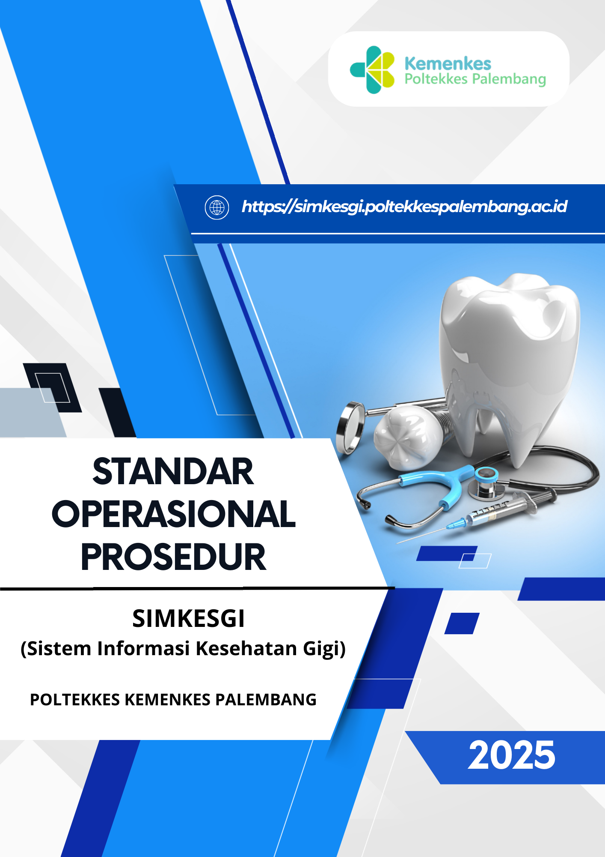

DAFTAR ISI

DAFTAR ISI 2
LEMBAR PENGESAHAN 4
BAB I PENDAHULUAN 5
1.1 Latar Belakang 5
1.2 Tujuan 5
1.3 Ruang Lingkup 6
1.4 Landasan Hukum 6
1.5 Definisi dan Istilah 6
BAB II STRUKTUR ORGANISASI DAN PERAN 8
2.1 Struktur Organisasi 8
2.2 Tugas dan Tanggung Jawab 8
2.2.1 Administrator 8
2.2.2 Pembimbing Klinik 8
2.2.3 Mahasiswa 9
BAB III PROSEDUR OPERASIONAL 10
3.1 Manajemen Pengguna 10
3.1.1 Pembuatan Akun Pengguna Baru 10
3.1.2 Import Pengguna Massal 10
3.2 Prosedur Entry Data Pasien 11
3.2.1 Pendaftaran Kartu Pasien 11
3.2.2 Alur Kerja Entry Data Pemeriksaan 11
3.3 Prosedur Verifikasi Data (ACC) 12
3.3.1 Proses ACC oleh Pembimbing 12
3.3.2 Standar Waktu Verifikasi 13
BAB IV KEAMANAN DAN BACKUP DATA 14
4.1 Prosedur Backup Data 14
4.1.1 Jadwal Backup 14
4.2 Keamanan Data 14
4.2.1 Kebijakan Password 14
4.2.2 Akses Data 14
BAB V MONITORING DAN EVALUASI 15
5.1 Indikator Kinerja Sistem 15
5.2 Evaluasi Berkala 15
5.3 Mekanisme Pelaporan Masalah 15
BAB VI PENUTUP 16
6.1 Kesimpulan 16
6.2 Saran 16
6.3 Penutup 16

LEMBAR PENGESAHAN
STANDAR OPERASIONAL PROSEDUR PENERAPAN INOVASI SIMKESGI

Telah diperiksa dan disetujui oleh:
Ketua Jurusan Kesehatan Gigi | Direktur Poltekkes Kemenkes Palembang
(………………………………………..) | (………………………………………..)
NIP. | NIP.

BAB I PENDAHULUAN

1.1 Latar Belakang
Perkembangan teknologi informasi telah membawa transformasi signifikan dalam berbagai sektor pelayanan publik, termasuk bidang pendidikan kesehatan. Poltekkes Kemenkes Palembang, khususnya Jurusan Kesehatan Gigi, memiliki komitmen untuk meningkatkan kualitas pembelajaran dan pelayanan melalui implementasi teknologi informasi yang tepat guna.
Sistem Informasi Kesehatan Gigi (SIMKESGI) merupakan inovasi berbasis teknologi informasi yang dikembangkan untuk mendigitalisasi proses pencatatan rekam medis kesehatan gigi dan mulut. Aplikasi berbasis web ini dirancang untuk menggantikan sistem manual berbasis kertas yang selama ini digunakan, dengan tujuan meningkatkan efisiensi, akurasi, dan aksesibilitas data rekam medis.
Berdasarkan hasil evaluasi sistem yang telah dilakukan, SIMKESGI menunjukkan tingkat penerimaan yang positif dengan Mean Score 3.63 dari skala 4 untuk aspek User Experience, dan 3.75 untuk aspek User Interface. Evaluasi ini menjadi dasar penting dalam penyusunan Standar Operasional Prosedur (SOP) untuk memastikan implementasi inovasi berjalan optimal dan terstandar.
Sebagai inovasi administrasi pemerintahan, penerapan SIMKESGI memerlukan prosedur yang jelas dan terstandar agar dapat diimplementasikan secara konsisten, efektif, dan berkelanjutan. SOP ini disusun untuk memberikan panduan bagi seluruh pemangku kepentingan dalam mengoperasikan, mengelola, dan mengembangkan sistem SIMKESGI.

1.2 Tujuan
Tujuan penyusunan SOP ini adalah:
- Memberikan acuan baku dalam penerapan inovasi SIMKESGI di lingkungan Poltekkes Kemenkes Palembang
- Memastikan konsistensi dan standarisasi pelaksanaan operasional sistem
- Meningkatkan efektivitas dan efisiensi dalam pengelolaan data kesehatan gigi dan mulut
- Menjamin kualitas data dan keamanan informasi rekam medis
- Memberikan panduan peran dan tanggung jawab bagi setiap pemangku kepentingan

1.3 Ruang Lingkup
SOP ini mencakup seluruh aspek penerapan inovasi SIMKESGI, meliputi:
- Pengelolaan sistem dan manajemen pengguna
- Prosedur operasional penggunaan aplikasi
- Verifikasi dan validasi data
- Keamanan dan backup data
- Pemeliharaan dan pengembangan sistem
- Monitoring dan evaluasi

1.4 Landasan Hukum
- Undang-Undang Nomor 25 Tahun 2009 tentang Pelayanan Publik
- Undang-Undang Nomor 29 Tahun 2004 tentang Praktik Kedokteran
- Peraturan Menteri Kesehatan Republik Indonesia Nomor 269/MENKES/PER/III/2008 tentang Rekam Medis
- Peraturan Menteri Pendayagunaan Aparatur Negara dan Reformasi Birokrasi Nomor 35 Tahun 2012 tentang Pedoman Penyusunan Standar Operasional Prosedur Administrasi Pemerintahan
- Keputusan Menteri Kesehatan Republik Indonesia Nomor HK.01.07/MENKES/15/2025 tentang Pedoman Nasional Pelayanan Klinis Tata Laksana Karies Gigi

1.5 Definisi dan Istilah
No | Istilah | Definisi
1 | SIMKESGI | Sistem Informasi Kesehatan Gigi, aplikasi berbasis web untuk pencatatan dan pengelolaan rekam medis kesehatan gigi dan mulut
2 | Administrator | Pengelola sistem yang bertanggung jawab atas manajemen pengguna, konfigurasi sistem, dan pemeliharaan aplikasi
3 | Pembimbing Klinik | Dosen atau tenaga pendidik yang bertugas melakukan supervisi, verifikasi, dan validasi data yang diinput oleh mahasiswa
4 | Mahasiswa | Operator utama yang melakukan entry data pasien dan rekam medis ke dalam sistem
5 | ACC | Proses persetujuan atau verifikasi data oleh Pembimbing Klinik yang dilengkapi dengan tanda tangan elektronik
6 | TTE | Tanda Tangan Elektronik yang dihasilkan sistem sebagai bukti autentikasi dan validasi data oleh Pembimbing
7 | Askepgilut | Asuhan Kesehatan Gigi dan Mulut, meliputi proses diagnosis, perencanaan, pelaksanaan, dan evaluasi perawatan
8 | Backup | Proses pencadangan data secara berkala untuk mencegah kehilangan data

BAB II STRUKTUR ORGANISASI DAN PERAN

2.1 Struktur Organisasi
Pengelolaan SIMKESGI melibatkan tiga tingkatan peran utama yang memiliki tugas dan tanggung jawab berbeda:
No | Peran | Jabatan | Hak Akses
1 | Administrator | Tenaga Kependidikan/ IT Support | Akses penuh ke semua modul
2 | Pembimbing Klinik | Dosen/ Tenaga Pendidik | Lihat, ACC, Export data mahasiswa bimbingan
3 | Mahasiswa | Mahasiswa Kesehatan Gigi | Tambah, Edit, Lihat, Hapus data pribadi

2.2 Tugas dan Tanggung Jawab

2.2.1 Administrator
Tugas dan tanggung jawab Administrator:
- Mengelola akun pengguna (mahasiswa dan pembimbing)
- Melakukan konfigurasi dan pemeliharaan sistem
- Mengelola data master (bank soal, diagnosis, penyebab, gejala)
- Melakukan backup data secara berkala
- Memantau kinerja sistem dan menangani troubleshooting
- Melakukan update dan upgrade sistem
- Membuat laporan penggunaan sistem secara berkala

2.2.2 Pembimbing Klinik
Tugas dan tanggung jawab Pembimbing Klinik:
- Memantau aktivitas dan kinerja mahasiswa bimbingan
- Melakukan verifikasi (ACC) terhadap data yang diinput mahasiswa
- Memberikan tanda tangan elektronik pada dokumen yang telah diverifikasi
- Melakukan evaluasi terhadap kelengkapan dan keakuratan data
- Memberikan umpan balik kepada mahasiswa terkait data yang diinput
- Mengakses dan menganalisis data untuk keperluan evaluasi dan penelitian

2.2.3 Mahasiswa
Tugas dan tanggung jawab Mahasiswa:
- Melakukan pendaftaran data pasien
- Menginput data anamnesa dan riwayat kesehatan
- Melakukan entry data hasil pemeriksaan gigi dan mulut
- Menyusun diagnosis dan rencana perawatan
- Mendokumentasikan pelaksanaan dan evaluasi perawatan
- Memastikan kelengkapan dan keakuratan data yang diinput
- Mengajukan data untuk verifikasi pembimbing

BAB III PROSEDUR OPERASIONAL

3.1 Manajemen Pengguna

3.1.1 Pembuatan Akun Pengguna Baru
No | Aktivitas | Keterangan
1 | Administrator mengakses menu User Management | Login dengan akun administrator
2 | Klik tombol ‘Tambah User’ | Membuka form input data pengguna baru
3 | Mengisi data pengguna | NIM/NIP (12-18 karakter), Nama Lengkap, Email, Password (min 5 karakter), Role, NIP Pembimbing (jika mahasiswa)
4 | Upload foto profil (opsional) | Format: jpeg, png, jpg, gif, svg. Maksimal 1 MB
5 | Centang checkbox persetujuan | Konfirmasi bahwa data yang dimasukkan sudah benar
6 | Klik tombol ‘Save’ | Sistem akan memvalidasi dan menyimpan data
7 | Verifikasi akun terbuat | Akun muncul di daftar pengguna dan dapat digunakan untuk login

3.1.2 Import Pengguna Massal
Untuk efisiensi pendaftaran mahasiswa dalam jumlah banyak, administrator dapat menggunakan fitur import massal:
- Download template format import dari menu User Management
- Isi data pengguna sesuai format yang disediakan (Excel/CSV)
- Pastikan semua data valid dan lengkap
- Upload file melalui tombol ‘Import User’
- Sistem akan melakukan validasi dan menampilkan hasil import
- Verifikasi data yang berhasil diimport

3.2 Prosedur Entry Data Pasien

3.2.1 Pendaftaran Kartu Pasien
PENTING: Pendaftaran kartu pasien adalah langkah pertama dan wajib dilakukan sebelum memasukkan data pemeriksaan apapun. Data identitas pasien menjadi basis untuk seluruh modul pemeriksaan.
No | Aktivitas | Validasi Data
1 | Mahasiswa login ke sistem | Menggunakan NIM dan password yang telah didaftarkan
2 | Akses menu ‘Kartu Pasien’ | Menu terdapat pada navigasi utama
3 | Klik ‘Tambah Pasien’ | Membuka formulir pendaftaran pasien baru
4 | Mengisi data identitas pasien | - No. Kartu: 13 digit- Nama: 4-40 karakter- No. Identitas: 14-16 digit- Tanggal Lahir, Umur (min 1)- Jenis Kelamin, Suku, Pekerjaan- Alamat, No. Telepon: 10-13 digit- Data Keluarga dan Kontak
5 | Verifikasi kelengkapan data | Pastikan semua field wajib terisi dengan benar
6 | Klik ‘Save’ | Sistem menyimpan data dan membuat ID pasien unik
7 | Cetak Kartu Pasien (opsional) | Untuk keperluan dokumentasi fisik

3.2.2 Alur Kerja Entry Data Pemeriksaan
PERHATIAN: Data pada menu tertentu menjadi dasar bagi menu lainnya. Urutan pengisian sangat penting dan harus mengikuti alur berikut:
Urutan | Menu | Dependensi | Keterangan
1 | Kartu Pasien | - | Wajib diisi pertama kali
2 | Anamnesa & Riwayat | Kartu Pasien | Data riwayat kesehatan
3 | Eksternal & Internal Oral (Plak & Kalkulus) | Kartu Pasien | Data menjadi basis untuk Periodontal
4 | Periodontal | Plak & Kalkulus | Mengambil data kalkulus
5 | Odontogram | Kartu Pasien | Data menjadi basis untuk Vitalitas
6 | Vitalitas | Odontogram | Mengambil data gigi karies
7 | Diagnosa | Semua pemeriksaan | Wajib lengkapi Askepgilut, Penyebab, Gejala
8 | Perencanaan | Diagnosa | Data menjadi basis Pelaksanaan
9 | Pelaksanaan | Perencanaan & Diagnosa | Mengambil data dari kedua menu

3.3 Prosedur Verifikasi Data (ACC)

3.3.1 Proses ACC oleh Pembimbing
No | Aktivitas | Keterangan
1 | Pembimbing login ke sistem | Menggunakan NIP dan password
2 | Akses menu data yang akan diverifikasi | Dapat melihat data mahasiswa bimbingan
3 | Klik tombol ‘Detail’ untuk melihat data | Review kelengkapan dan keakuratan data
4 | Evaluasi kebenaran data | Periksa kesesuaian dengan kondisi klinis
5 | Jika data valid, klik tombol ACC | Sistem akan menampilkan konfirmasi
6 | Konfirmasi ACC | Klik ‘Ya, Yakin’ untuk melanjutkan
7 | Sistem menghasilkan TTE | Tanda Tangan Elektronik otomatis muncul pada dokumen
8 | Data terkunci | Tombol Edit dan Hapus otomatis nonaktif

3.3.2 Standar Waktu Verifikasi
- Pembimbing wajib melakukan verifikasi maksimal 3 x 24 jam setelah data diinput mahasiswa
- Jika terdapat ketidaksesuaian data, pembimbing memberitahu mahasiswa untuk perbaikan
- Mahasiswa melakukan perbaikan maksimal 2 x 24 jam
- Pembimbing melakukan verifikasi ulang setelah perbaikan

BAB IV KEAMANAN DAN BACKUP DATA

4.1 Prosedur Backup Data

4.1.1 Jadwal Backup
No | Jenis Backup | Frekuensi | Penanggung Jawab
1 | Full Backup Database | Setiap hari (otomatis) | Administrator
2 | Incremental Backup | Setiap 6 jam | Administrator
3 | Backup Files (media, dokumen) | Setiap minggu | Administrator
4 | Offline Backup (External Storage) | Setiap bulan | Administrator

4.2 Keamanan Data

4.2.1 Kebijakan Password
- Password minimal 5 karakter kombinasi huruf dan angka
- Wajib mengganti password setiap 3 bulan
- Tidak menggunakan password yang sama dengan sebelumnya
- Password bersifat rahasia dan tidak boleh dibagikan

4.2.2 Akses Data
- Setiap pengguna hanya dapat mengakses data sesuai hak akses
- Data pasien bersifat konfidensial
- Dilarang menyebarkan data rekam medis tanpa izin
- Sistem mencatat semua aktivitas pengguna (audit trail)

BAB V MONITORING DAN EVALUASI

5.1 Indikator Kinerja Sistem
No | Indikator | Target | Periode Evaluasi
1 | Persentase pengguna aktif | ≥ 90% | Bulanan
2 | Kelengkapan data rekam medis | ≥ 95% | Bulanan
3 | Waktu verifikasi pembimbing | ≤ 3 x 24 jam | Bulanan
4 | Tingkat kepuasan pengguna | ≥ 3.5/4.0 | Semester
5 | Keberhasilan backup data | 100% | Harian
6 | System uptime | ≥ 99% | Bulanan

5.2 Evaluasi Berkala
- Evaluasi bulanan: Analisis statistik penggunaan dan laporan bug/kendala
- Evaluasi semesteran: Survei kepuasan pengguna dan review fitur
- Evaluasi tahunan: Penilaian menyeluruh sistem dan roadmap pengembangan

5.3 Mekanisme Pelaporan Masalah
- Pengguna melaporkan kendala melalui link survei: s.kemkes.go.id/SIMKESGI
- Administrator mencatat dan mengklasifikasi masalah (critical, major, minor)
- Masalah critical: Ditangani maksimal 24 jam
- Masalah major: Ditangani maksimal 3 x 24 jam
- Masalah minor: Ditangani maksimal 7 hari
- Pengguna diberikan update status penanganan masalah

BAB VI PENUTUP

6.1 Kesimpulan
Standar Operasional Prosedur (SOP) Penerapan Inovasi SIMKESGI ini disusun sebagai panduan baku dalam implementasi Sistem Informasi Kesehatan Gigi di lingkungan Poltekkes Kemenkes Palembang. SOP ini mengatur seluruh aspek pengelolaan sistem mulai dari manajemen pengguna, prosedur operasional, verifikasi data, keamanan sistem, hingga monitoring dan evaluasi.
Dengan adanya SOP ini, diharapkan penerapan SIMKESGI dapat berjalan secara konsisten, efektif, dan memberikan manfaat optimal bagi peningkatan kualitas pembelajaran dan pelayanan kesehatan gigi dan mulut.

6.2 Saran
- Seluruh pemangku kepentingan wajib memahami dan menjalankan SOP ini dengan konsisten
- Administrator melakukan sosialisasi berkelanjutan kepada pengguna baru
- Melakukan review dan update SOP secara berkala sesuai perkembangan sistem
- Membangun budaya dokumentasi digital yang baik di kalangan mahasiswa dan dosen
- Memberikan apresiasi kepada pengguna yang aktif dan konsisten dalam penggunaan sistem

6.3 Penutup
SOP ini berlaku sejak tanggal ditetapkan dan akan dievaluasi secara berkala. Seluruh pihak terkait wajib mematuhi ketentuan sebagai pedoman penerapan inovasi SIMKESGI di Poltekkes Kemenkes Palembang.

Palembang, Januari 2025
Direktur Poltekkes Kemenkes Palembang

(………………………………………..)
NIP.

